对象模型的计算:
其中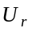表示控制电压；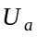，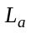，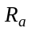分别表示电机的电枢电压，电枢电感和电枢电阻；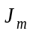 为电机的转动惯量，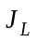为负载的转动惯量（包括转动体、轴承内圈、转动轴、轴套、测速机、同步感应器以及被测试件折合到电机轴上的转动惯量等）；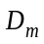 ，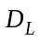分别表示电机和负载的粘性阻尼系数；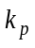为功率放大器的放大倍数；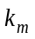为电机的电磁力矩系数；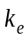为电机的反电势系数；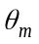为传动转角。
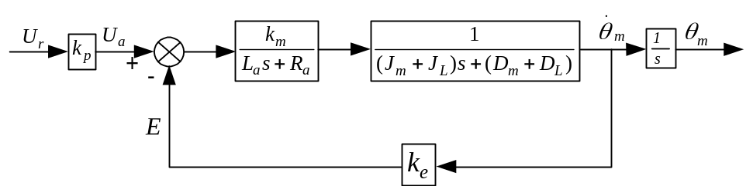
图1 被控对象理想数学模型结构框图
被控对象的传递函数为：(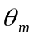为电机轴的转角)
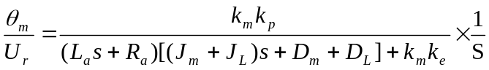 （1）
一般说来，电机电枢电感非常小，可以近似为零，因此上面的传递函数实际上可以简化为一个二阶环节，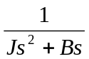
电机参数表
 | 内框 |  | 中框 |  | 外框 | 备注
电机电枢电感(mH) | 4.2 |  | 4.2 |  | 6 | - 中框有两个电机,其型号与内框电机相同,故计算时电阻并联,力矩系数相加;  - 将参数带入公式时需用国际标准单位制;  - 功放的放大倍数是电机峰值电压的十分之一。  - rpm（转每分）
电机电枢电阻(欧姆) | 1 |  | 0.5 |  | 0.75
电机的转动惯量(Kg m²) | 0.79 |  | 0.79 |  | 6.3
负载的转动惯量(Kg m²) | 250 |  | 490 |  | 520
电机粘性阻尼系数 ＋  负载粘性阻尼系数 | 峰值堵转力矩/最大空载转速
 | 89.5247 | 89.5247 |  | 827.6057
电机的电磁力矩系数(Nm/A) | 10.9 |  | 21.8 |  | 27.5
电机的反电势系数(V/rpm) | 1.14 |  | 1.14 |  | 2.93
功率放大器的放大倍数 | 8.3 |  | 8.3 |  | 18

内框模型计算：
将内框参数带入式1，有
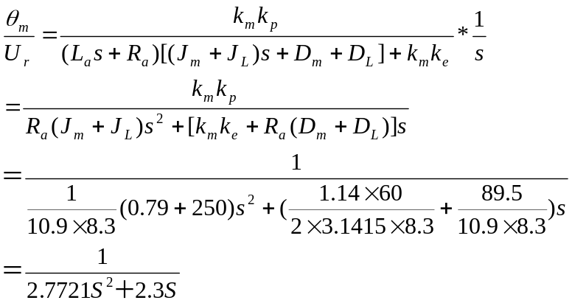
中框模型计算：
将中框参数带入式1，有
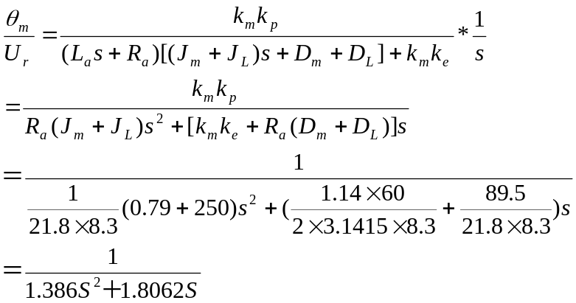
外框模型计算：
将外框参数带入式1，有
